編號A5 早點 午餐 午點(葷食)
A5星期五
早上點心：火腿吐司
料理名稱 | 使用食材 | 1人份  可食量(g) | 30人份  可食量 | 作法
火腿吐司 | 吐司 | 30 | 900 | (葷)  - 火腿蒸熟  - 火腿夾土司即可
火腿吐司 | 火腿 | 22.5 | 675 | (葷)  - 火腿蒸熟  - 火腿夾土司即可
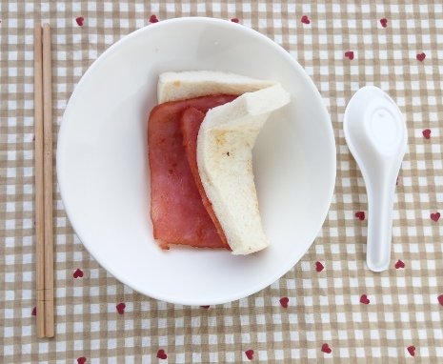
午餐：什錦素麵+炒油菜
料理名稱 | 使用食材 | 1人份  可食量(g) | 30人份  可食量 | 作法
什錦素麵 | 白麵(乾) | 50 | 1500 | - 煮一鍋水加入所有食材燙熟調味  - 另煮水滾煮麵
什錦素麵 | 玉米 | 42.5 | 1275 | - 煮一鍋水加入所有食材燙熟調味  - 另煮水滾煮麵
什錦素麵 | 滷蛋 | 半顆 | 15顆 | - 煮一鍋水加入所有食材燙熟調味  - 另煮水滾煮麵
什錦素麵 | 青江菜 | 20 | 600 | - 煮一鍋水加入所有食材燙熟調味  - 另煮水滾煮麵
什錦素麵 | 蘿蔔 | 40 | 1200 | - 煮一鍋水加入所有食材燙熟調味  - 另煮水滾煮麵
什錦素麵 | 油豆腐 | 27.5 | 825 | - 煮一鍋水加入所有食材燙熟調味  - 另煮水滾煮麵
什錦素麵 | 鹽 | 0.5 | 15 | - 煮一鍋水加入所有食材燙熟調味  - 另煮水滾煮麵
什錦素麵 | 香油 | 5 | 150 | - 煮一鍋水加入所有食材燙熟調味  - 另煮水滾煮麵
炒油菜 | 油菜 | 40 | 1200 | 熱油鍋加入蔬菜  及適量水炒熟即可
炒油菜 | 鹽 | 0.25 | 7.5 | 熱油鍋加入蔬菜  及適量水炒熟即可
炒油菜 | 油 | 2.5 | 75 | 熱油鍋加入蔬菜  及適量水炒熟即可
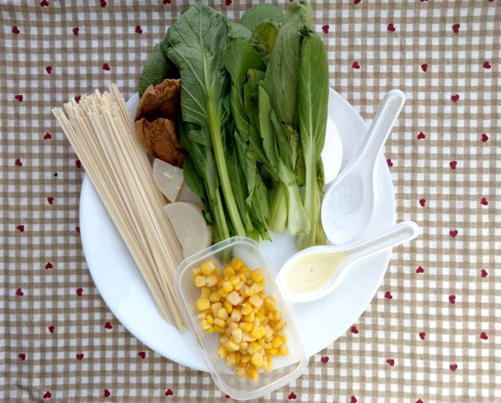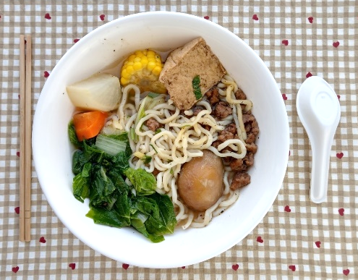
午餐：什錦素麵
料理名稱 | 使用食材 | 1人份  可食量(g) | 30人份  可食量 | 作法
什錦素麵 | 白麵(乾) | 50 | 1500 | - 煮一鍋水加入所有食材燙熟調味  - 另煮水滾煮麵
什錦素麵 | 玉米 | 42.5 | 1275 | - 煮一鍋水加入所有食材燙熟調味  - 另煮水滾煮麵
什錦素麵 | 滷蛋 | 半顆 | 15顆 | - 煮一鍋水加入所有食材燙熟調味  - 另煮水滾煮麵
什錦素麵 | 青江菜 | 20 | 600 | - 煮一鍋水加入所有食材燙熟調味  - 另煮水滾煮麵
什錦素麵 | 蘿蔔 | 40 | 1200 | - 煮一鍋水加入所有食材燙熟調味  - 另煮水滾煮麵
什錦素麵 | 油豆腐 | 27.5 | 825 | - 煮一鍋水加入所有食材燙熟調味  - 另煮水滾煮麵
什錦素麵 | 鹽 | 0.5 | 15 | - 煮一鍋水加入所有食材燙熟調味  - 另煮水滾煮麵
什錦素麵 | 香油 | 5 | 150 | - 煮一鍋水加入所有食材燙熟調味  - 另煮水滾煮麵
午餐：炒油菜
料理名稱 | 使用食材 | 1人份  可食量(g) | 30人份  可食量 | 作法
炒油菜 | 油菜 | 40 | 1200 | 熱油鍋加入蔬菜  及適量水炒熟即可
炒油菜 | 鹽 | 0.25 | 7.5 | 熱油鍋加入蔬菜  及適量水炒熟即可
炒油菜 | 油 | 2.5 | 75 | 熱油鍋加入蔬菜  及適量水炒熟即可
下午點心：蔬菜炒蛋
料理名稱 | 使用食材 | 1人份  可食量(g) | 30人份  可食量 | 作法
蔬菜炒蛋 | 玉米粒 | 85 | 2550 | - 蔬菜在油鍋中拌炒熟  - 蔬菜加入蛋液炒熟
蔬菜炒蛋 | 蘑菇丁 | 30 | 900 | - 蔬菜在油鍋中拌炒熟  - 蔬菜加入蛋液炒熟
蔬菜炒蛋 | 紅蘿蔔丁 | 20 | 600 | - 蔬菜在油鍋中拌炒熟  - 蔬菜加入蛋液炒熟
蔬菜炒蛋 | 雞蛋 | 27.5 | 825 | - 蔬菜在油鍋中拌炒熟  - 蔬菜加入蛋液炒熟
蔬菜炒蛋 | 鹽 | 0.25 | 7.5 | - 蔬菜在油鍋中拌炒熟  - 蔬菜加入蛋液炒熟
蔬菜炒蛋 | 油 | 2.5 | 75 | - 蔬菜在油鍋中拌炒熟  - 蔬菜加入蛋液炒熟
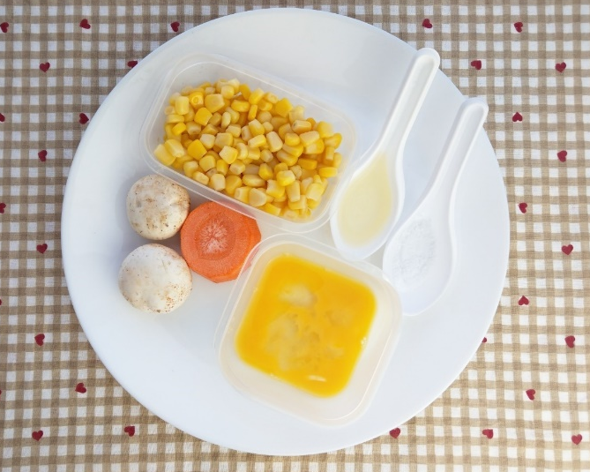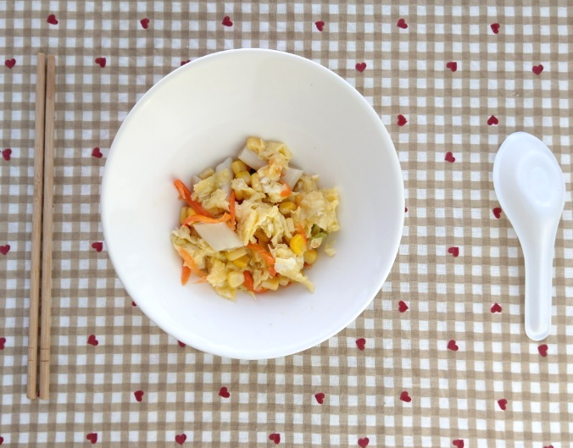
下午點心：粗梨
料理名稱 | 使用食材 | 1人份  可食量(g) | 30人份  購買量 | 作法
粗梨 | 粗梨 | 140 | 4200 | 水果洗淨


